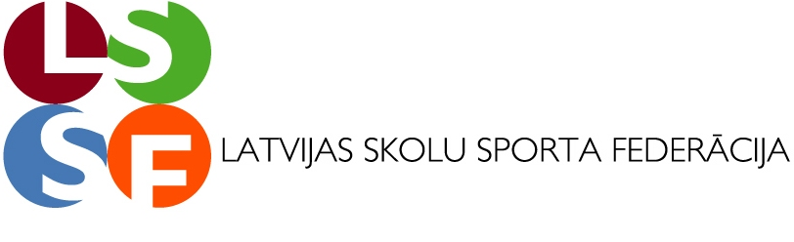


Apstiprinu:_____________________ Apstiprinu:____________________
LSSF prezidents A. Lukss LHF ģenerālsekretārs Guntis Ciematnieks
2018.gada 23.decembrī 2018.gada_____. ___________

LATVIJAS SKOLU 3. MINI HANDBOLA FESTIVĀLS

NOLIKUMS

I. Mērķis un uzdevumi
- Popularizēt mini handbolu Latvijas vispārizglītojošās skolās.
- Veicināt aktīvu bērnu iesaistīšanos sportiskās aktivitātēs, kas veicina veselīgu dzīvesveidu.
II. Vieta un laiks
- Mini handbola festivāls notiks 22.februārī Dobelē, sporta centra hallē, Tērvetes ielā 10. Nolikums un detalizēta informācija par pasākumu tiks publicēta interneta vietnēs www.handball.lv, www.lssf.lv, www.intereses.lv un www.facebook.lv.
III. Pasākuma organizatori
- Festivālu organizē Latvijas Skolu sporta federācija (turpmāk LSSF) sadarbībā ar Latvijas Handbola federāciju (turpmāk LHF),Dobeles Sporta skolu un Dobeles sporta halli. Sacensību galvenais tiesnesis Egils Politers (Dobele). Galvenā sekretāre Gita Pērkone.
IV Sacensību vadība
- Turnīra galvenie koordinatori no LHF puses Gita Pērkone tel.29443630, e-pasts gitaperkone@inbox.lv un Egils Politers (Dobele) tel.22025893, e-pasts jagr007@tvnet.lv. No LSSF puses Andris Lukss tel.29388661, e-pasts andris.lukss@inbox.lv.
V. Dalībnieki
- Sacensībās piedalās vispārizglītojošo skolu viena vai vairākas komandas zēniem un meitenēm atsevišķi trīs vecuma grupās:
1. 2007.,
2. 2008.,
3. 2009.gadā dzimušie.
Komandas sastāvā 8 spēlētāji. Spēlētājiem jābūt vienādām spēļu formām. Numuri uz formām nav obligāti.

VI. Sacensību sarīkošanas kārtība
- Sacensību izspēles kārtība tiks noteikta atkarībā no pieteikto komandu skaita, garantējot vismaz 3 spēles apakšgrupā.
Turnīrā par uzvaru tiek piešķirti 2 punkti par zaudējumu 1, par neierašanos uz spēli – 0 punkti Komandu izcīnītās vietas tiks noteiktas pēc iegūto punktu skaita. Ja divām vai vairākām komandām ir vienāds punktu skaits, tad augstāku vietu nosaka attiecīgi:
- uzvara savstarpējās spēlēs;
- labāka iegūto– zaudēto vārtu starpība savstarpējās spēlēs;
- lielāks iegūto vārtu skaits savstarpējās spēlēs;
- labāka iegūto– zaudēto vārtu starpība visās spēlēs;
- lielāks iegūto vārtu skaits visās spēlēs.

VII. Sacensību noteikumi
- Spēles tiks organizētas saskaņā ar esošajiem starptautiskajiem Mini handbola noteikumiem (1.pielikums). Mini handbola noteikumi un video publicēti mājas lapā www.handball.lv.

VIII. Sacensību kalendārs
- Sacensības norisināsies 22.FEBRUĀRĪ no plkst. 11.00 līdz plkst. 16.00. Sacensību spēļu kārtība tiks noteikta pēc pieteikumu saņemšanas.

IX. Tiesneši
  - Sacensības tiesās Latvijas jaunie handbola tiesneši.
  - Protestu var iesniegt tikai komandas pārstāvis.
  - Protestu iesniedz rakstiski galvenajam tiesnesim 10 min laikā pēc spēles.
  - Protestu izskata uzreiz pēc iesniegšanas, sniedzot atbildi 10 min laikā pēc
iesniegšanas.
  - Galvenā tiesneša lēmums nav apstrīdams.

X. Dalības nosacījumi
- Komandas pašas sedz visus savus personīgos izdevumus.
- Atbildību un rūpes par savu veselību uzņemas paši turnīra dalībnieki.
- Dalības maksa par komandu 20,- eiro(divdesmit). Skolai, kas dalības
maksu vēlas apmaksāt ar rēķinu, A.Luksam uz e-pastu: andris.lukss@inbox.lv jāatsūta skolas rekvizīti, lai sagatavotu rēķinu apmaksai. LSSF juridiskiem biedriem, kas samaksājuši biedra naudu par 2019.gadu, dalības maksa nav jāmaksā.
XI. Pieteikšanās
- Pieteikšanās līdz 2018.gada 20.februārim ieskaitot. Pieteikums (2.pielikums) jāiesūta elektroniski galvenajai sekretārei Gitai Pērkonei, e-pasts: gitaperkone@inbox.lv ar norādi MINI HANDBOLA FESTIVĀLS. Oriģinālos pieteikumus jāiesniedz sacensību dienā mandātu komisijā 27.02 no plkst. 9.30 – 10.30.
XII. Apbalvošana
- Sacensību 1.-3.vietu ieguvēju komandu dalībnieki zēnu un meiteņu konkurencē tiks apbalvoti ar diplomiem un medaļām. Komandas, kas izcīnījušas 1.- 3.vietu tiks apbalvotas ar LSSF kausu un diplomu, 4. – 6. vietas komandas un tās dalībnieki tiks apbalvoti ar diplomiem. !. – 3. vietu ieguvējas komandas tiek apbalvotas ar LHF balvām (MINI HANDBOLA BUMBĀM).

XIII. Citi noteikumi
- Izglītības iestāde nodrošina Latvijas Republikas Ministru kabineta noteikumu Nr.1338 „Kārtība, kādā nodrošināma izglītojamo drošība izglītības iestādēs un to organizētajos pasākumos” prasības.
- Festivāla organizatori nodrošina Fizisko personu datu aizsardzības likuma prasības.

A.Lukss 29388661

1.pielikums
Latvijas skolu mini handbola festivāla nolikumam

MINI HANDBOLA NOTEIKUMI
Laukums:
20m garumā, 13m platumā. 5m no vārtiem vai no gala līnijas (atkarībā no tā kāds laukums tiek izmantots-skat. 1.zīm un 2.zīm.) vārtsarga laukums.
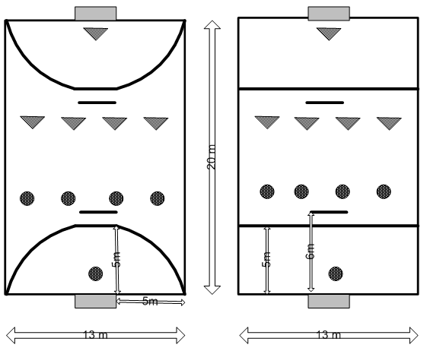
Vārti: 2.40 m x 1.60 m (var izmantot standarta handbola vārtus 3m x 2m)
Bumbas izmērs: 46-48 cm apkārtmērs , 225-275 gr. svars.

Pamatnoteikumi:
Spēle 5 pret 5 (4 laukuma spēlētāji un vārtsargs)
SHF (Starptautiskā Handbola federācija) noteikumi ir pamats MINI HANDBOLA noteikumiem
Noteikumi tiek pielāgoti dalībnieku vecumam un tehniskajam sagatavotības līmenim.
Spēles laiks 1x10 minūtes vai 1x15 minūtes.
Pēc gūtajiem vārtiem spēle tiek atsākta ar vārtsarga iemetienu.
Ja bumba šķērso laukuma gala līniju jebkurā veidā vai sānu līniju vārtsarga laukumā (skat. zīm. nr. 2) - bumba tiek atstāta vārtsargam.
Spēlētājiem ir atļauts izmantot vienu bumbas piesitienu (1-3 soļi piesitiens 1-3 soļi).
Izpildot brīvmetienu nedrīkst mest pa vārtiem (gūt vārtus) un aizsargājošās komandas spēlētājiem jāatrodas ne tuvāk kā 1m no vietas kur tiek izpildīts brīvmetiens. Brīvmetiens tiek izspēlēts no vietas kur ir fiksēts pārkāpums bet ne tuvāk kā 1m no vārtu laukuma.
Noraidītais spēlētājs izcieš 1 minūtes sodu (2 minūšu vietā).
Mini handbolā nav minūtes pārtraukumu.
Neizšķirta gadījumā tiek izpildīti soda metieni (līdz pirmajai kļūdai).

2.pielikums
Latvijas skolu mini handbola festivāla nolikumam

LATVIJAS SKOLU MINI HANDBOLA FESTIVĀLS
Dobelē, 22.februārī

KOMANDAS___________________________________
Skolas nosaukums

VĀRDISKAIS PIETEIKUMS
(katrai komandai sagatavot atsevišķi !!!)

ZĒNI |  |  | MEITENES
200 ____.g.dz. |  |  | 200____.g.dz.

(atzīmēt ar burtu X grupu, kurā komanda piedalīsies)

Nr. p./k. | VĀRDS | UZVĀRDS | DZ. GADS
1.
2.
3.
4.
5.
6.
7.
8.
Rez.
Rez.

Komandas pārstāvja:
Tālrunis:
e-pasts:

Komandas pārstāvja ........................................... /........................................................./
(paraksts) (vārds, uzvārds)

P.S.
1. Pieteikumus sagatavot uz datora katrai vecuma un dzimuma grupai atsevišķi.
2. Pieteikumu sūtīt: Gitai Pērkonei tel.29443630, e-pasts gitaperkone@inbox.lv

